
НОВОКУЗНЕЦКИЙ ГОРОДСКОЙ СОВЕТ НАРОДНЫХ ДЕПУТАТОВ
РЕШЕНИЕ
О внесении изменений в решение Новокузнецкого городского
Совета народных депутатов от 16.06.2010 №9/120
«Об утверждении генерального плана города Новокузнецка»
Принято
Новокузнецким городским
Советом народных депутатов
«24» февраля 2021 года

В соответствии со статьями 8, 23, 24 Градостроительного кодекса Российской Федерации, статьей 84 Земельного кодекса Российской Федерации, статьей 16 Федерального закона от 06.10.2003 №131-ФЗ «Об общих принципах организации местного самоуправления в Российской Федерации», Законом Кемеровской области от 17.12.2004 №104-ОЗ «О статусе и границах муниципальных образований», на основании протокола публичных слушаний от 15.02.2021 и заключения о результатах публичных слушаний по предложениям о внесении изменений в генеральный план города Новокузнецка от 15.02.2021 №1241-12, в целях обеспечения устойчивого развития и повышения инвестиционной привлекательности территории города Новокузнецка, руководствуясь статьей 28 Устава Новокузнецкого городского округа, Новокузнецкий городской Совет народных депутатов
РЕШИЛ:
1. Внести в генеральный план города Новокузнецка, утвержденный решением Новокузнецкого городского Совета народных депутатов от 16.06.2010 №9/120 «Об утверждении генерального плана города Новокузнецка» (далее - генеральный план), следующие изменения:
1.1. Приложение №2 «Проектный план (Предложения по территориальному планированию. Схема планируемых границ функциональных зон)» к генеральному плану изложить в новой редакции согласно приложению №1 к настоящему решению.
1.2. Приложение №3 «Схема водоотведения (Схема планируемого размещения объектов водоотведения)» к генеральному плану изложить в новой редакции согласно приложению №2 к настоящему решению.
1.3. Приложение №4 «Схема инженерной подготовки территории (Схема планируемого размещения объектов инженерной подготовки)» к генеральному плану изложить в новой редакции согласно приложению №3 к настоящему решению.
1.4. Приложение №5 «Схема мероприятий по охране окружающей среды» к генеральному плану изложить в новой редакции согласно приложению №4 к настоящему решению.
1.5. Приложение №6 «Схема планируемого размещения объектов капитального строительства» к генеральному плану изложить в новой редакции согласно приложению №5 к настоящему решению.
1.6. Приложение №7 «Схема планируемых границ территорий, документация по планировке которых подлежит разработке в первоочередном порядке» к генеральному плану изложить в новой редакции согласно приложению №6 к настоящему решению.
1.7. Приложение №8 «Схема планируемых границ функциональных зон. Параметры планируемого развития функциональных зон» к генеральному плану изложить в новой редакции согласно приложению №7 к настоящему решению.
1.8. Приложение №9 «Схема природных планировочных ограничений (Схема ограничений и зон с особыми условиями использования территории. Анализ комплексного развития территории)» к генеральному плану изложить в новой редакции согласно приложению №8 к настоящему решению.
1.9. Приложение №10 «Схема существующей границы городского округа. Границы земель водного фонда» к генеральному плану изложить в новой редакции согласно приложению №9 к настоящему решению.
1.10. Приложение №12 «Схема транспортной инфраструктуры (Схема планируемого размещения объектов транспорта и путей сообщения)» к генеральному плану изложить в новой редакции согласно приложению №10 к настоящему решению.
1.11. Приложение №13 «Схема энергоснабжения (Схема планируемого размещения объектов энергоснабжения)» к генеральному плану изложить в новой редакции согласно приложению №11 к настоящему решению.
1.12. Приложение №14 «Схема этапов реализации. Схема первоочередного строительства» к генеральному плану изложить в новой редакции согласно приложению №12 к настоящему решению.
2. Настоящее решение вступает в силу со дня, следующего за днем его официального опубликования.
3. Контроль за исполнением настоящего решения возложить на администрацию города Новокузнецка и комитет Новокузнецкого городского Совета народных депутатов по развитию городского хозяйства, промышленности и экологии.

И.о. председателя Новокузнецкого  городского Совета народных депутатов | И.В. Погребняк
Глава города Новокузнецка | С.Н. Кузнецов

г.Новокузнецк
«3» марта 2021

№ 3/22

Приложение №1
к решению Новокузнецкого городского
Совета народных депутатов
от 03.03.2021 № 3/22

Приложение №2
к генеральному плану города Новокузнецка

Проектный план
(Предложения по территориальному планированию.
Схема планируемых границ функциональных зон)

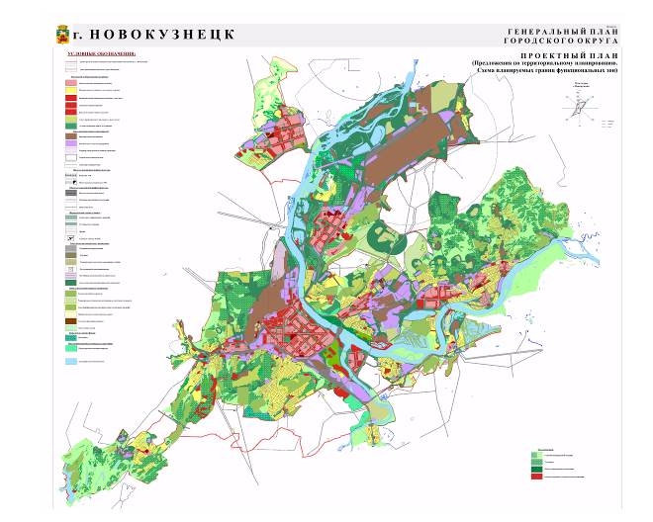

И.о. председателя Новокузнецкого  городского Совета народных депутатов | И.В. Погребняк

Приложение №2
к решению Новокузнецкого городского
Совета народных депутатов
от 03.03.2021 № 3/22

Приложение №3
к генеральному плану города Новокузнецка

Схема водоотведения (Схема планируемого размещения объектов водоотведения)

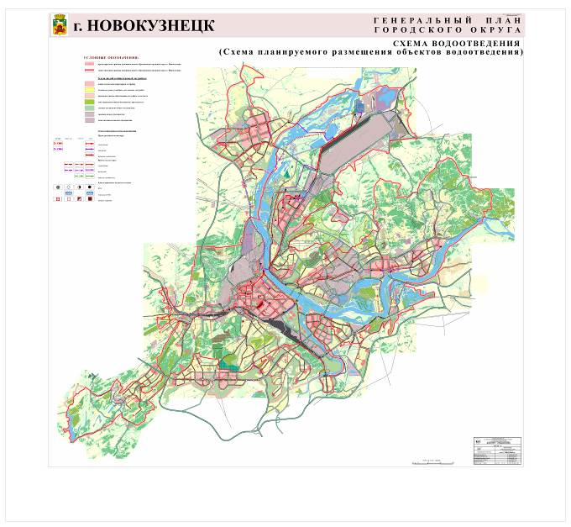
И.о. председателя Новокузнецкого  городского Совета народных депутатов | И.В. Погребняк

Приложение №3
к решению Новокузнецкого городского
Совета народных депутатов
от 03.03.2021 № 3/22

Приложение №4
к генеральному плану города Новокузнецка

Схема инженерной подготовки территории
(Схема планируемого размещения объектов инженерной подготовки)

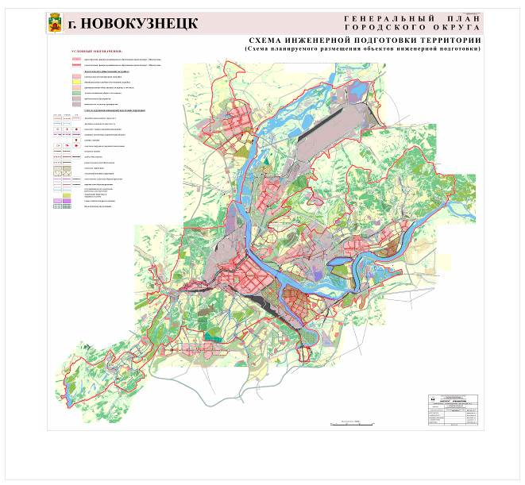

И.о. председателя Новокузнецкого  городского Совета народных депутатов | И.В. Погребняк

Приложение №4

к решению Новокузнецкого городского
Совета народных депутатов
от 03.03.2021 № 3/22

Приложение №5
к генеральному плану города Новокузнецка

Схема мероприятий по охране окружающей среды

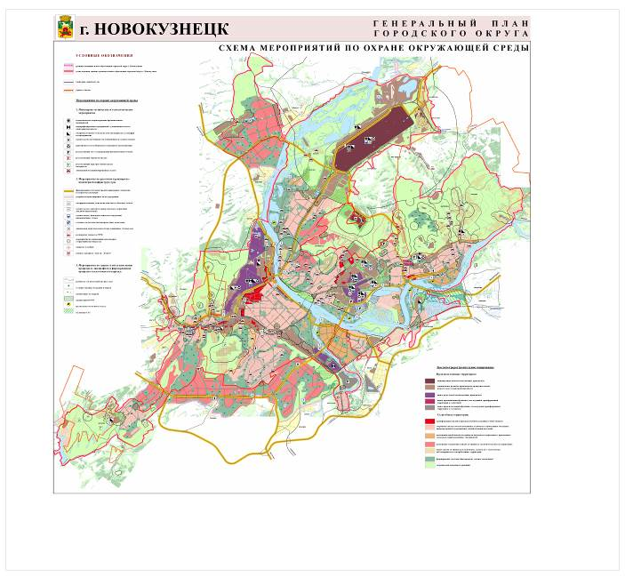
И.о. председателя Новокузнецкого  городского Совета народных депутатов | И.В. Погребняк

Приложение №5
к решению Новокузнецкого городского
Совета народных депутатов
от 03.03.2021 № 3/22

Приложение №6
к генеральному плану города Новокузнецка

Схема планируемого размещения объектов капитального строительства

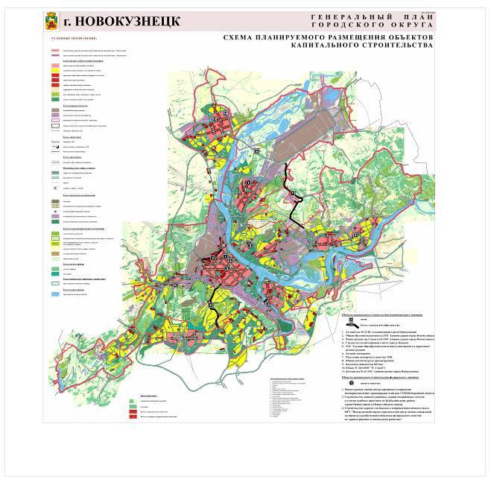
И.о. председателя Новокузнецкого  городского Совета народных депутатов | И.В. Погребняк

Приложение №6
к решению Новокузнецкого городского
Совета народных депутатов
от 03.03.2021 № 3/22

Приложение №7
к генеральному плану города Новокузнецка

Схема планируемых границ территорий, документация по планировке
которых подлежит разработке в первоочередном порядке

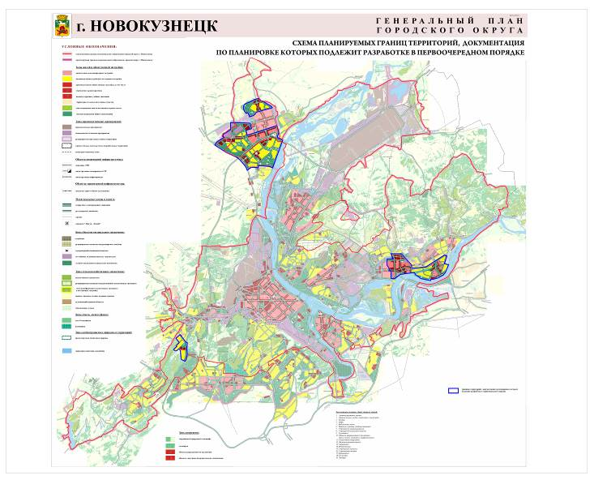
И.о. председателя Новокузнецкого  городского Совета народных депутатов | И.В. Погребняк

Приложение №7
к решению Новокузнецкого городского
Совета народных депутатов
от 03.03.2021 № 3/22

Приложение №8
к генеральному плану города Новокузнецка

Схема планируемых границ функциональных зон.
Параметры планируемого развития функциональных зон

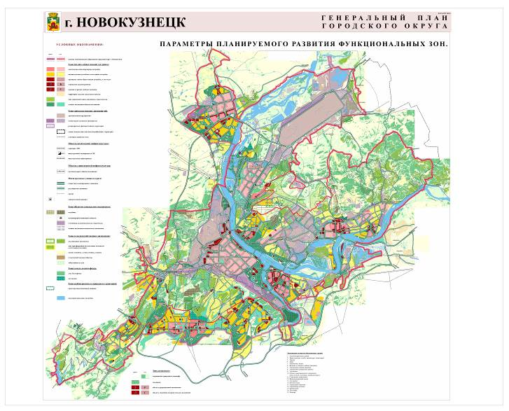

И.о. председателя Новокузнецкого  городского Совета народных депутатов | И.В. Погребняк

Приложение №8
к решению Новокузнецкого городского
Совета народных депутатов
от 03.03.2021 № 3/22

Приложение №9
к генеральному плану города Новокузнецка

Схема природных планировочных ограничений
(Схема ограничений и зон с особыми условиями использования территории.
Анализ комплексного развития территории)

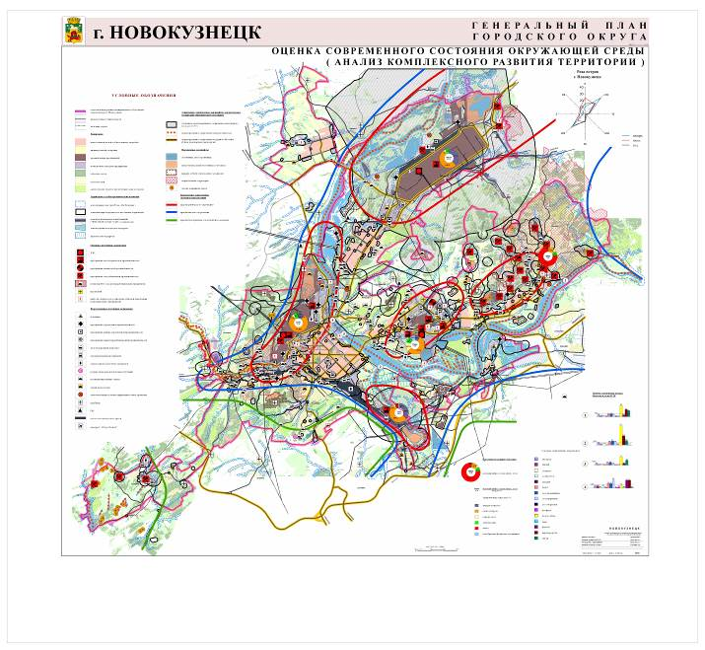
И.о. председателя Новокузнецкого  городского Совета народных депутатов | И.В. Погребняк

Приложение №9
к решению Новокузнецкого городского
Совета народных депутатов
от 03.03.2021 № 3/22

Приложение №10
к генеральному плану города Новокузнецка

Схема существующей границы городского округа.
Границы земель водного фонда

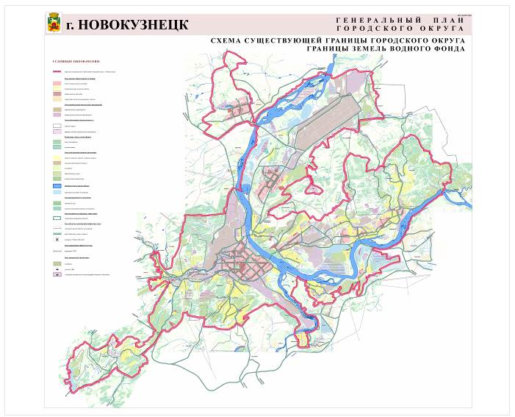
И.о. председателя Новокузнецкого  городского Совета народных депутатов | И.В. Погребняк

Приложение №10
к решению Новокузнецкого городского
Совета народных депутатов
от 03.03.2021 № 3/22

Приложение №12
к генеральному плану города Новокузнецка

Схема транспортной инфраструктуры
(Схема планируемого размещения объектов транспорта и путей сообщения)

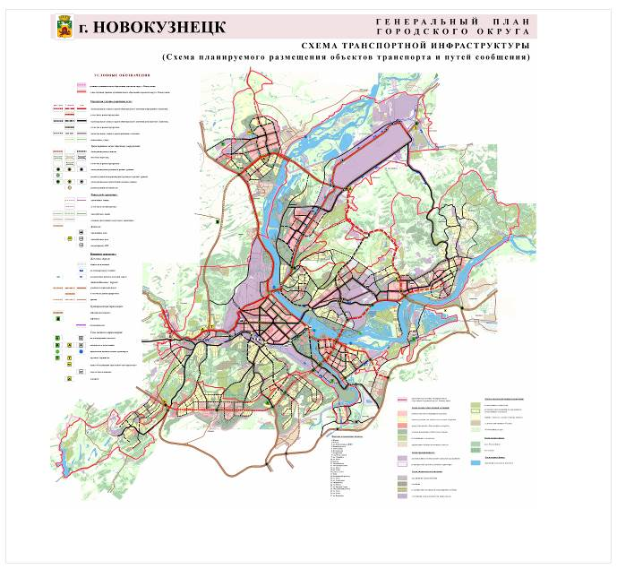

И.о. председателя Новокузнецкого  городского Совета народных депутатов | И.В. Погребняк

Приложение №11
к решению Новокузнецкого городского
Совета народных депутатов
от 03.03.2021 № 3/22

Приложение №13
к генеральному плану города Новокузнецка

Схема энергоснабжения
(Схема планируемого размещения объектов энергоснабжения)

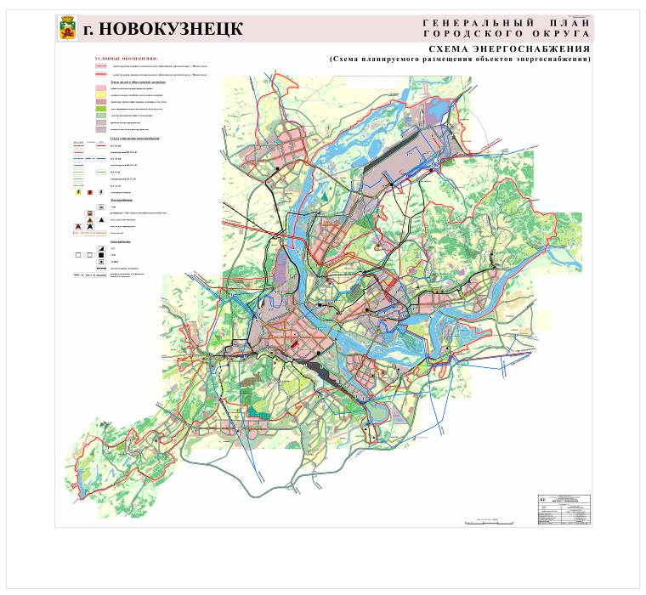
И.о. председателя Новокузнецкого  городского Совета народных депутатов | И.В. Погребняк

Приложение №12
к решению Новокузнецкого городского
Совета народных депутатов
от 03.03.2021 № 3/22

Приложение №14
к генеральному плану города Новокузнецка

Схема этапов реализации. Схема первоочередного строительства

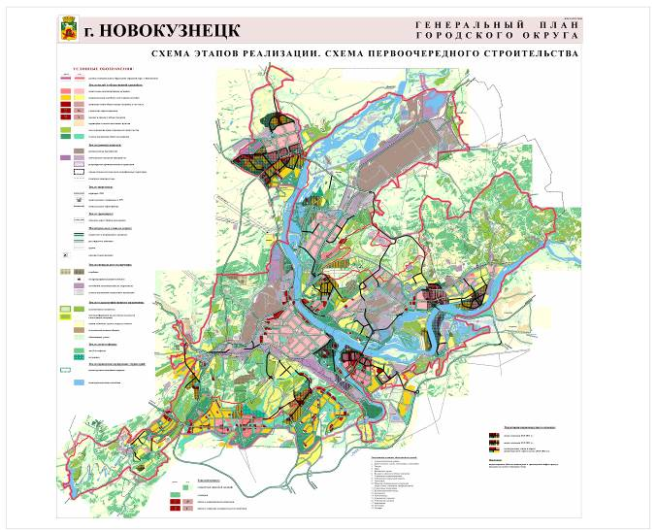
И.о. председателя Новокузнецкого  городского Совета народных депутатов | И.В. Погребняк

